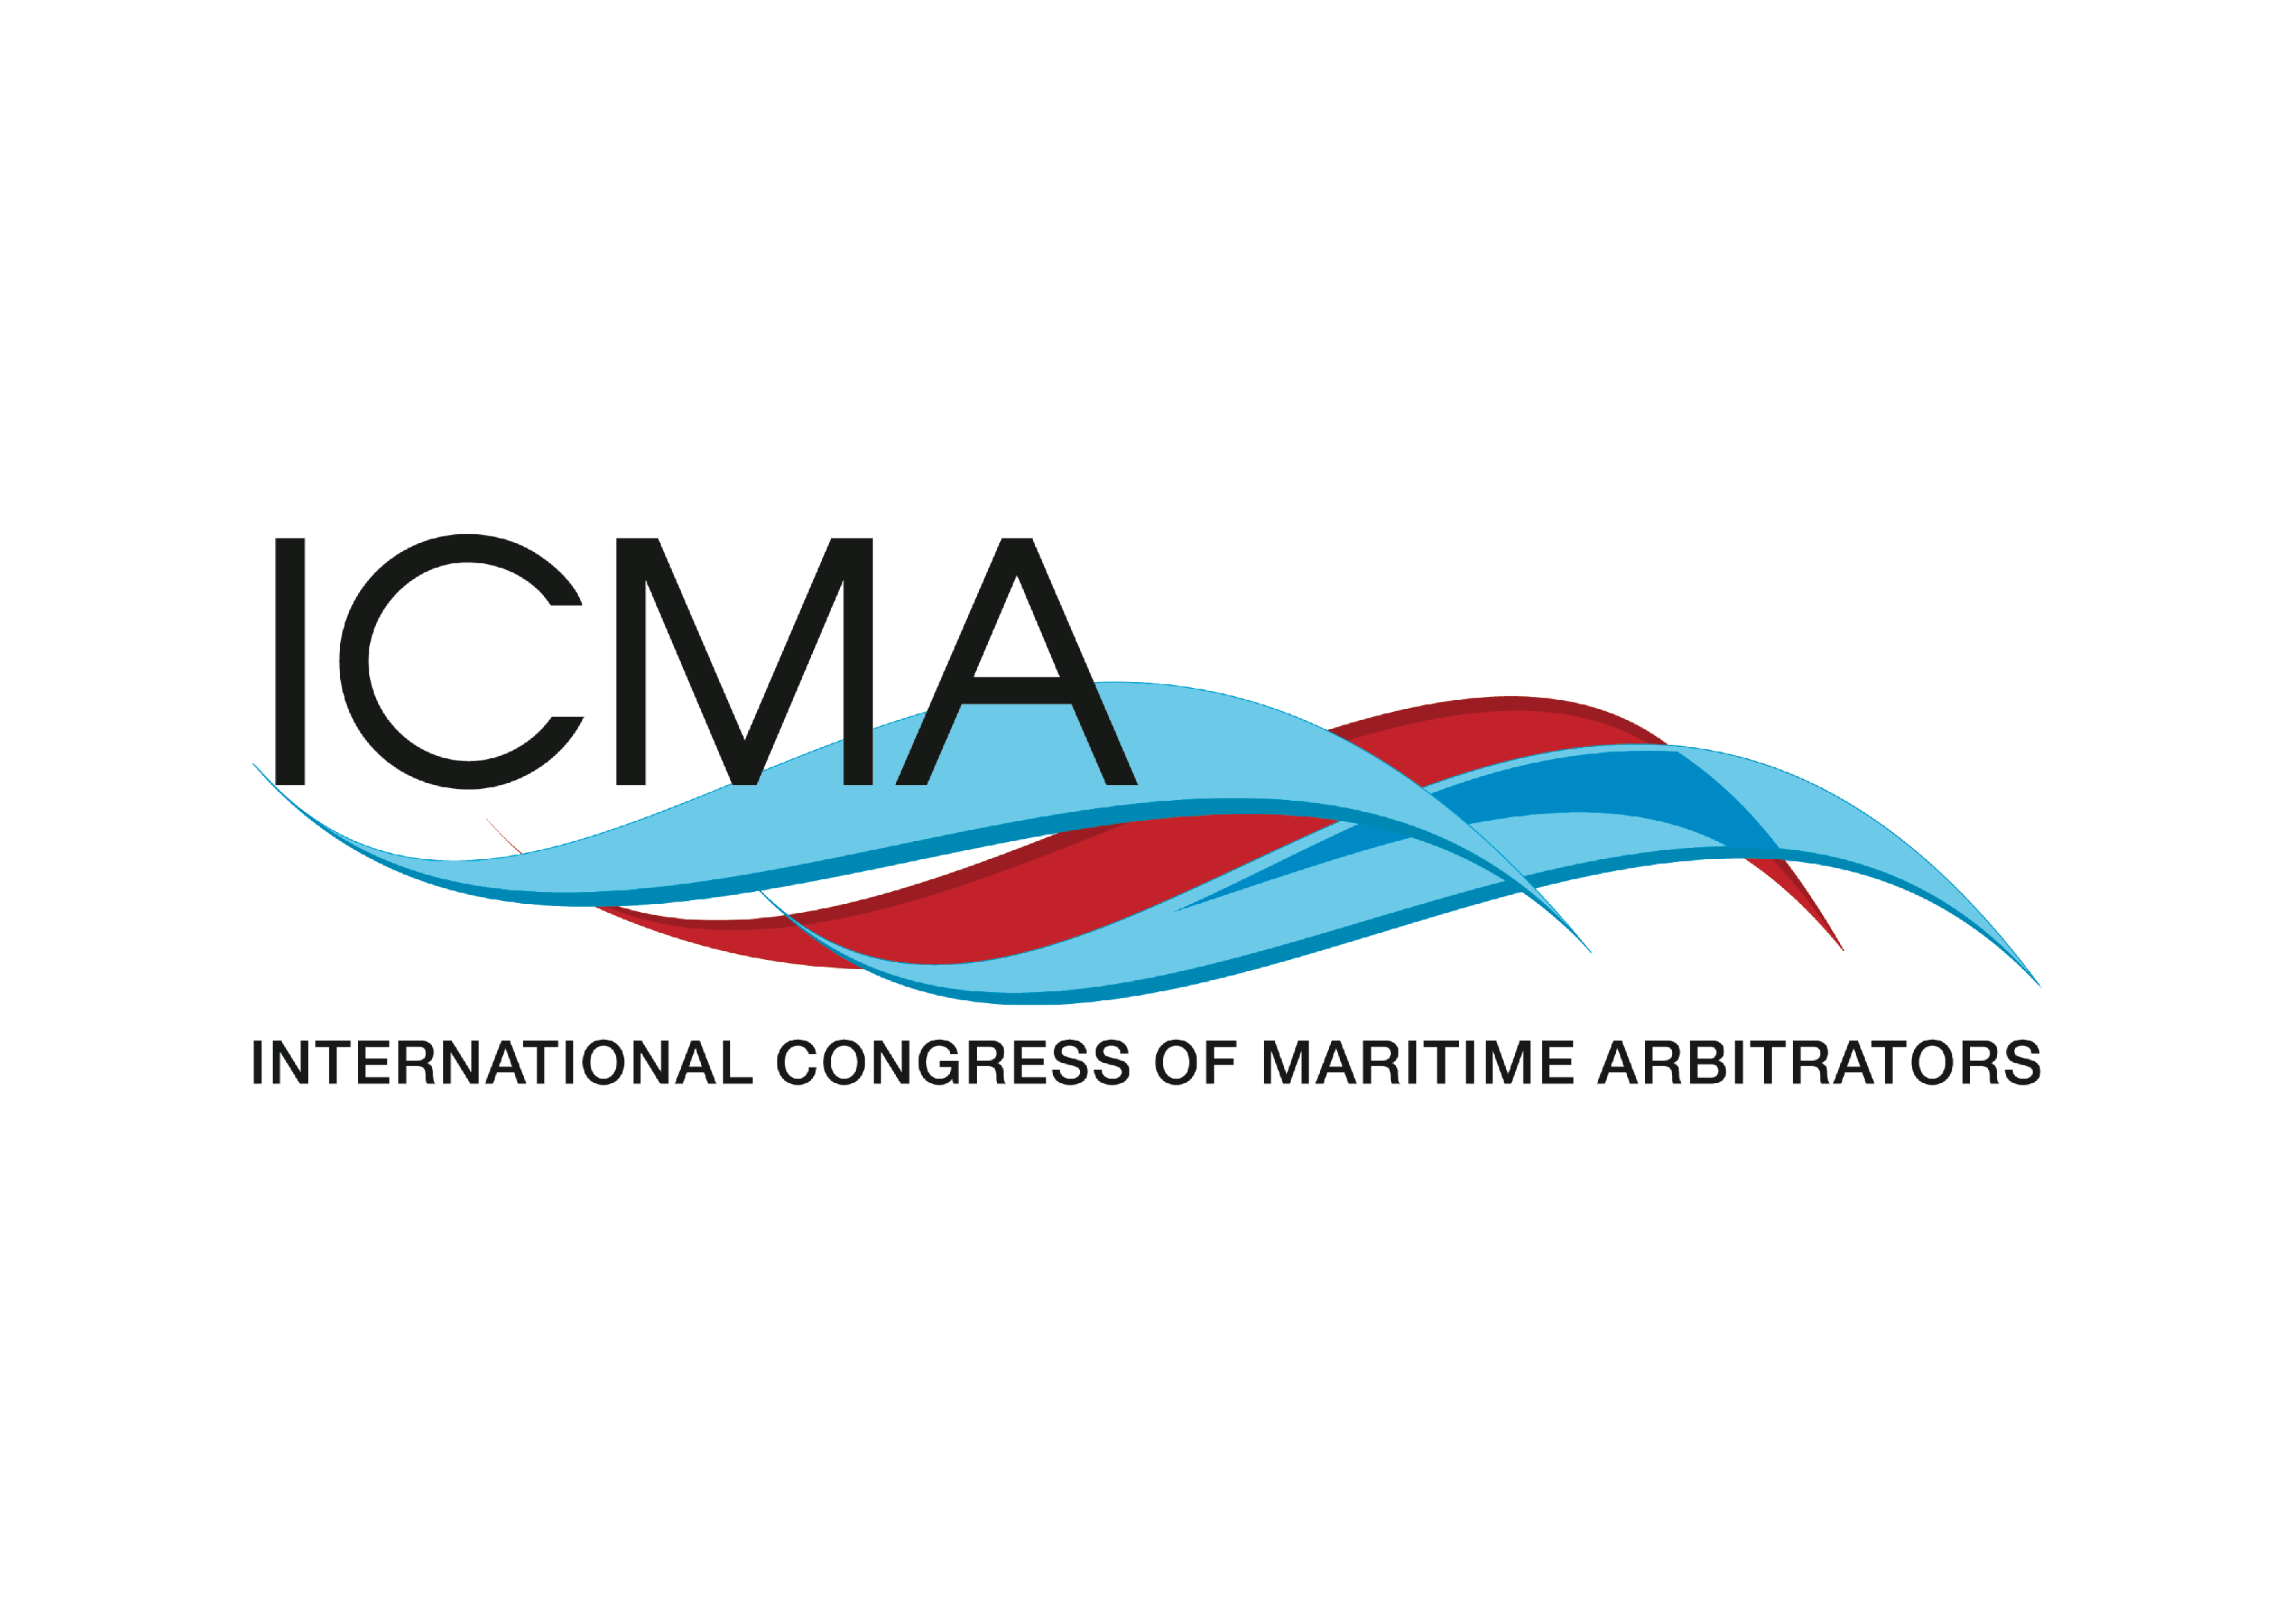

第19界国际海事仲裁员大会 2015年5月11日至15日

2

202

**大会的要点：**

* 英国最高法院的前院长，沃斯麦特勒佛的菲利普斯男爵，将会作题为“**Contributions to the English law of contract that started life as maritime arbitrations in Cedric's day”**的赛德里克巴克莱纪念讲座**。**
* 与世界顶尖的海事仲裁员，律师和顾问会面
* **超过一百名演讲者**将会对他们的论文作出总结性发言，发言内容涉及到海事仲裁，实体法及法律实践相关的最重要和热门的问题
* 所有参与大会的人员提交的论文都会通过移动硬盘的方式提供给所有注册的参会代表
* 20 Essex Street和Quadrant Chambers两间大律师事务所将举办一个**模拟仲裁**
* 广泛的社交活动，与会代表和随同人员均可参加
* 参观**香港国际仲裁中心**以及**香港海事博物馆**
* 代表可以有难得的机会参加在**跑马地马场**举办的国际商业仲裁会-香港国际仲裁中心香港峰会

现在注册：

www.ICMA2015HongKong.org



香港国际仲裁中心下属机构